DB-PV31太阳能跟踪系统实训设备
一、系统组成
DB-PV31太阳能跟踪系统实训设备由阳光电传感器、太阳能电池组件、驱动电机及控制器、太阳能控制器，蓄电池和传动执行机构组成。
◆ 阳光跟踪传感器
在有效光照条件下的全程对阳光高精度测量，并将太阳光方位信号转换成电信号，传送给跟踪控制器。
跟踪控制器接收太阳光跟踪定位传感器的信号后，传送给PLC，PLC将信号分析处理后驱动步进电机驱动器或直流伺服驱动器，驱动器驱动传动执行机构运转，使太阳能电池板垂直于太阳光。
◆ 传动执行机构
采用独特的机械结构设计，实现水平方向360°、180°俯仰角度可以调节后固定，最大抗风可达10级。
◆ 系统特点
1）室内型：通过三个模拟光源进行照射，模拟晨日、午日、夕日。
2）室外型：则根据太阳光线自动跟踪，且带有日落自动归位功能。
3）控制器供电电源：DC 12V
4）电机供电电源：DC 12V
5）支架采用工业铝型材
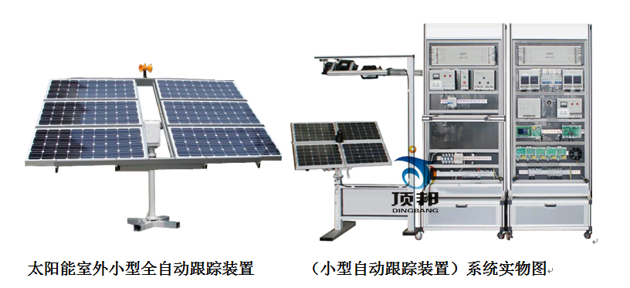
二、技术指标
◆ 跟踪方式：双轴全自动跟踪
◆ 跟踪精度：±1°
◆ 水平回转角度：360°
◆ 俯仰角度：180°
◆ 传动机构自重：12Kg （不含支架与电池板）
◆ 最大承重：25Kg（可装120W以下的电池板）
◆ 电机供电电源：DC 12V
◆ 控制器供电电源：DC 12V
◆ 系统年平均耗电量：0.1W
◆ 抗风等级：10级
三、实验项目
实验一太阳能电池板特性实验系列
1-1、太阳能电池板开路电压测试实验
1-2、太阳能电池板短路电流测试实验
1-3、太阳能电板I-V特性测试实验
1-4、太阳能电池板最大输出功率计算实验
1-5、太阳能电池板转换效率测量实验
1-6、开路电压与相对光强的函数关系实验
1-7、短路电流与相对光强的函数关系实验
1-8、太阳能电池板暗伏安特性测试实验
1-9、太阳能组件输出特性测试实验
1-10、太阳能电池板的串联开路电压测试实验
1-11、太阳能电池板的串联短路电流测试实验
1-12、太阳能电池板的并联开路电压测试实验
1-13、太阳能电池板的并联短路电流测试实验
实验二太阳能蓄电池控制器实验系列
2-1、蓄电池充放电控制实验
2-2、控制器充放电保护实验
2-3、蓄电池电量估测实验
2-4、控制器光控-时控输出实验
实验三跟踪器的实验内容
3-1、逐日系统原理实验
3-2、太阳光跟踪定位传感器原理实验
3-3、环境对光伏转换影响实验
3-4、跟踪控制器操作实验
3-5、传动执行机构接线实训
3-6、太阳能光控跟踪实验
三、主要设备清单
序号 | 名 称 | 数量 | 单位
1 | 支架系统 | 1 | 套
2 | 追踪控制器 | 1 | 台
3 | S7-226 PLC | 1 | 台
4 | 光电传感器探头 | 1 | 套
5 | 太阳能电池组件 | 1 | 块
6 | 实验套件 | 1 | 套

